Приложение № 1
к приказу департамента культуры и
туризма администрации города Липецка
от 07.08.2020 № 292

Информация о доступности Муниципальное бюджетное учреждение дополнительного образования
"Детская школа искусств №3"

№  п/п | Мероприятия по обеспечению доступности объектов и слуг для инвалидов | Перечисление выполненных мероприятий для инвалидов различных категорий  (инвалиды, передвигающиеся на кресло-колясках, инвалиды с поражением опорно-двигательного аппарата, инвалидов с нарушением зрения, слуха с ментальными нарушениями) | 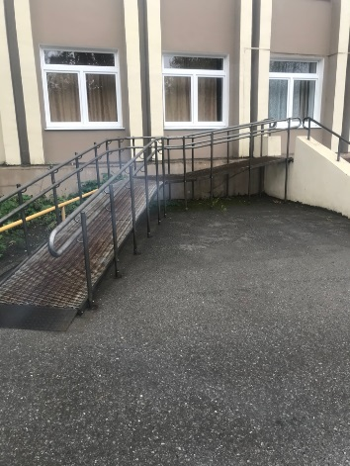
1 | Обеспечено выделение на автостоянке не менее 10% мест для парковки автомобилей инвалидами  Указать номер телефона специалиста, который может встретить на стоянке автотранспорта или ближайшей остановке и оказать помощь в сопровождении до объекта | Автостоянки нет  89042923500  Тупикин А.В.  Заместитель директора
2 | Обеспечена возможность самостоятельного передвижения по территории объекта (при наличии территории у объекта) | Территория отсутствует
3 | Обеспечено устройство входных групп с учетом потребностей инвалидов различных категорий (К,О,С,Г,У) | При входе в учреждение  размещена информация с названием  учреждения и временем работы,  выполненная на контрастном фоне  плосковыпуклыми буквами и  продублированная шрифтом Брайля.  Устройство входных групп: условная  доступность обеспечена  беспрепятственным проходом в  учреждение всем категориям  инвалидов.  Для остальных категорий инвалидов предусмотрен вход с контрастной маркировкой ступеней, сигнальные круги и маркировка дверного проёма.  Вход в здание оборудован системой вызова персонала.  Установлены распашные  двери с соответствующим  обозначением. | 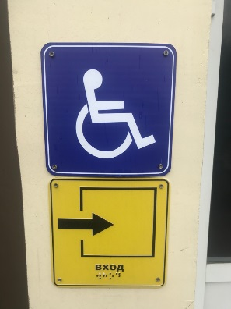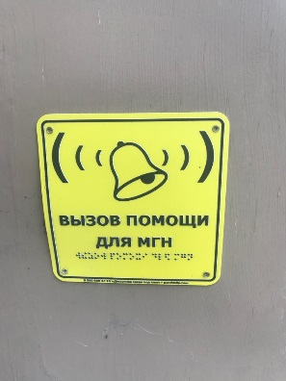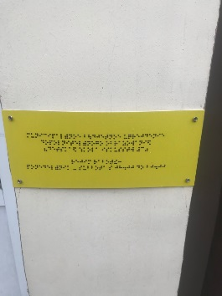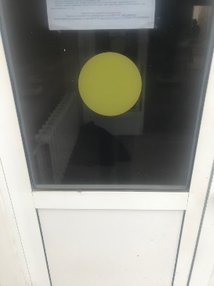
4 | Обеспечена доступность для инвалидов мест предоставления услуг | Вход в кабинет признан условно  доступный для всех категорий.  Кабинеты просторные, на каждом  кабинете, предусмотренном для  предоставления услуг, имеется  вывеска с дублирующим шрифтом  Брайля, с обозначением назначения  помещения.
5 | Обеспечено устройство санитарных узлов с учетом потребностей инвалидов (К,О,С,Г,У) | ВНД-В (запланирован капитальный ремонт на 2021 год) | 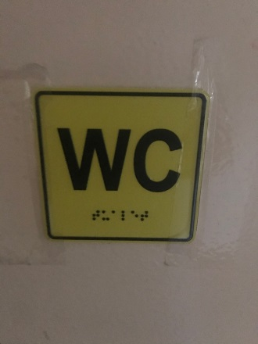
6 | Обеспечена возможность самостоятельного передвижения инвалидов по объекту (наличие поручней, лифтов, подъемников, ступенькоходов и др.) | Ширина коридоров  позволяет свободно передвигаться  инвалидам-колясочникам
7 | Обеспечено дублирование звуковой и зрительной информации, в т. ч. с использованием шрифта Брайля | Информация об учреждении с  использованием шрифта Брайля  размещена на табличках при входе в здание. Имеется мнемосхема  на 1 этаже,  -все кабинеты, предназначенные для  предоставления услуг, оборудованы  табличками с шрифтом Брайля | 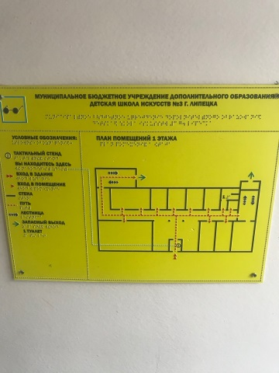
8 | Обеспечено размещение оборудования и носителей информации с учетом потребностей инвалидов | В учреждении предусмотрены:  тактильная вывеска, таблички со  шрифтом Брайля, мнемосхемы.
9 | Проведено инструктирование/обучение сотрудников об условиях предоставления услуг инвалидам | Проведено обучение сотрудников об  условиях предоставления услуг  инвалидам с последующим  инструктированием
10 | Обеспечено сопровождение инвалидов по зрению и с нарушениями опорно- двигательного аппарата по территории объекта и оказание помощи в предоставлении услуг  Указать номер телефона специалиста, оказывающего услуги по сопровождению инвалидов | Сопровождение инвалидов по  территории учреждения и оказание  помощи обеспечивается  специалистами. Административно  возложена обязанность на  специалиста, в случае возникновения  подобных ситуаций
11 | Обеспечена возможность предоставления услуг инвалидам по слуху с использованием русского жестового языка | Планируется в 2021 году заключить соглашение с видео диспетчерской службой ВОГ, при возникновении подобного рода потребностей, услуга будет  предоставлена
12 | Дополнительная информация о доступности на объекте | Нет
13 | Итоговая информация о доступности объекта для инвалидов категорий К, О, С, Г, У | Объект признан условно доступным  для всех категорий инвалидов – ДУ-В.  Подробно работы и меры по  достижению лучшей адаптации  объекта для лиц с ОВЗ описаны в  паспорте объекта

